Pénz-piramis kivetés

Pénz piramis kivetés és elemzése
Név: Krisz
Helyzet: K.-né M. Krisztinának hívnak. 1982-ben születtem. Férjnél vagyok van egy 10 hónapos kisfiam. Nem tudom, az anyagi helyzetünk nem a legjobb. Próbálok mindent megtenni, hogy egy kicsit jobb legyen.
Kérdés: Lesz e az anyagi helyzetünk jobb? Mi várható a kártyák szerint?
Jósnő: Barna Rozi
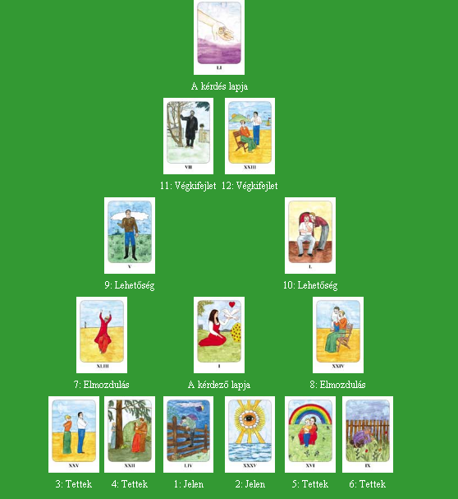
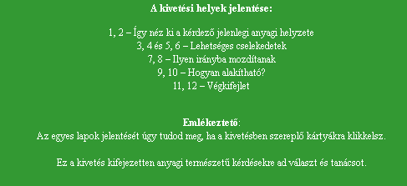
Kedves Krisz!
Köszönöm,hogy bízol bennem! A pénz-piramis kivetést gondoltam a legmegfelelőbbnek,ami megmutatja,hogy hogyan alakíthatod a dolgokat,illetve mit tehetsz annak érdekében,hogy javíts a helyzeteden.
Amint az első két lap is mutatja, nem állsz jól mostanában anyagilag és ez egy darabig így is marad. Talán nem bánsz jól a pénzzel,nem figyelsz oda eléggé a kiadásaidra.
A bal oldali oszlop mutatja,hogy a pénzhiány rányomja a bélyegét a párkapcsolatra, sokat veszekedtek emiatt. Nem beszélitek meg alaposan a pénzügyi kiadásaitokat. Valahogy erre kellene több hangsúlyt fektetni. Nálad az anyagiak központi téma és állandó bizonytalanságban érzed magad emiatt. A kártya azt tanácsolja,üljetek le és beszéljétek át,hogy kinek mi a fontos,hogy mivel lehetne spórolni, mik a fontos és kevésbé fontos kiadások. A helyzet lassan, de jobbra fordul majd, addig is türelemmel kell lenned.
Az oszlop jobb oldala azt mutatja,hogy nagyon fontos a családod és talán túlzásba is viszed az aggódást emiatt. Talán az is zavar,hogy most te nem tudsz dolgozni és a férjedre vagy utalva. De ha a problémáidat magadba fojtod,akkor nem lesz jó kimenetele a dolognak.
Sok sikert kívánok!
Szeretettel:
Melissa

Megoldás:
